LUXOMAT®net BMS DALI-2 - Multisensor

B.E.G. Brück Electronic

Eigenschaften

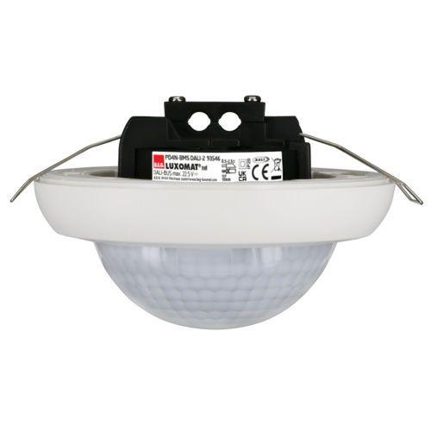

Ausführung

Multisensor

Farbton

schwarz, weiß

Montageart

Deckeneinbau, in vorh. Leuchten

Oberfläche

matt, unbehandelt

Werkstoff

Polycarbonat (PC)

Aufbauhöhe (mm)

45,00

Breite (mm)

20,00

Einbautiefe (mm)

23,00

Höhe (mm)

44,00 - 68,00

Tiefe (mm)

55,00

RAL-Nummer

9005, 9010

Schlagfestigkeit

IK04

Schutzart (IP)

IP20

Schutzklasse

II

Sensortyp

passiv Infrarot

Spannungsart

DC

Durchmesser (mm)

106,00

Einbaudurchmesser (mm)

65,00

Erfassungsfeld Durchmesser auf Fußboden (mm)

10.000,00 - 24.000,00

Erfassungswinkel horizontal (Grad)

360,00

Kabellänge (m)

0,30

max. Präsenzbereich (m²)

110,00 - 450,00

max. Reichweite frontal (m)

5,00 - 8,00

max. Reichweite zu einer Seite (m)

6,00 - 12,00

Montagehöhe (m)

2,00 - 10,00

Nennspannung (V)

22,50

Optimale Montagehöhe (m)

2,50

Stromaufnahme (A)

0,00 - 0,01

Umgebungstemperatur (°C)

-25,00 - 55,00

Anwendungsbereiche

Treppenhäuser, kleine Büros, Großraumbüros, Konferenzräume, Klassenräume/Seminarräume, Sporthallen/Lagerhallen, Treppenhäuser, kleine Büros, Großraumbüros, Konferenzräume, Klassenräume/Seminarräume

Artikelnummer Zubehör

93314 | 93307 | 93751 | 93752 | 93753 | 93731 | 93732 | 93733 | 93741 | 93742 | 93743 | 93073 | 92199

Busspannungsversorgung

ja